**НОВОСТИ СОЦЗАЩИТЫ**

1

[**В Ивановской области расширены меры поддержки многодетных семей**](https://szn.ivanovoobl.ru/?type=news&id=79101)

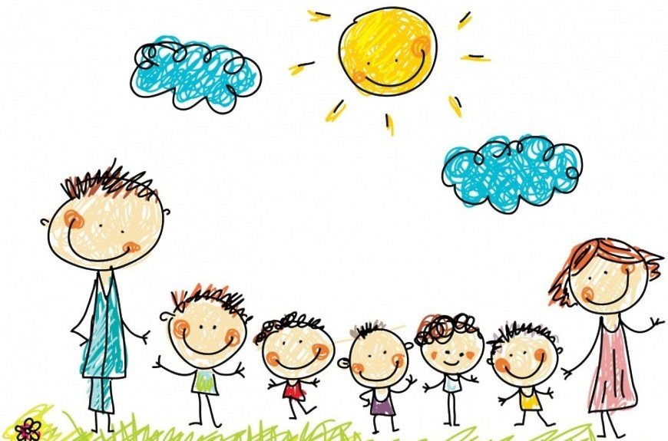

С 1 июня к категории «многодетная» относятся и те семьи, в которых один или несколько детей достигли совершеннолетия, при условии, что они обучаются в образовательных организациях всех типов по очной форме обучения и не достигли возраста 23 лет.

Заявление о выдаче удостоверения многодетной семьи Ивановской области можно подать с использованием единого портала государственных и муниципальных услуг и в течение 10 рабочих дней представить в территориальный орган социальной защиты населения по месту жительства семьи следующие документы: паспорт или иной документ, удостоверяющий личность, свидетельства о рождении детей, справки с места обучения детей (для дошкольников - справки из детской дошкольной образовательной организации или детской поликлиники), фотографии родителей размером 3 x 4 см.

В Ивановской области многодетным семьям на основании удостоверения вне зависимости от уровня дохода семьи предоставляются:

- ежемесячная денежная выплата на оплату жилого помещения и коммунальных услуг и ежегодная денежная выплата на оплату топлива для семей, проживающих в домах, не имеющих центрального отопления в объеме 30% стоимости установленной платы;

- бесплатный проезд для обучающихся общеобразовательных, профессиональных образовательных организаций и студентов образовательных организаций высшего образования по межмуниципальным и муниципальным маршрутам;

- бесплатные путевки в оздоровительные лагеря Ивановской области для детей от 6 до 15 лет;

- земельные участки в собственность многодетным семьям;

- бесплатное посещение государственных театров Ивановской области членам многодетных семей в рамках проекта «Театр для многодетных семей».

Меры социальной поддержки, предоставляемые многодетным семьям с учетом критерия нуждаемости:

- освобождение от уплаты транспортного налога для многодетных малоимущих семей;

- компенсация 75% родительской платы за присмотр и уход за детьми в дошкольных учреждениях для многодетных семей, признанных малоимущими, на третьего ребенка и последующих детей.